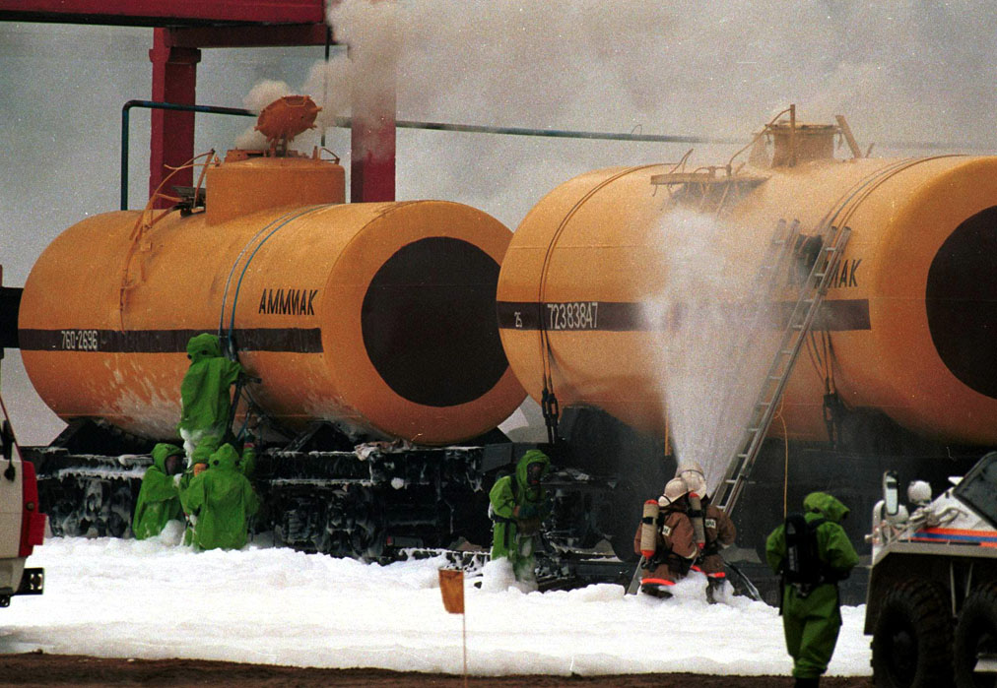ПАМЯТКА НАСЕЛЕНИЮ
ПО ДЕЙСТВИЯМ В СЛУЧАЕ АВАРИИ С ВЫБРОСОМ АХОВ
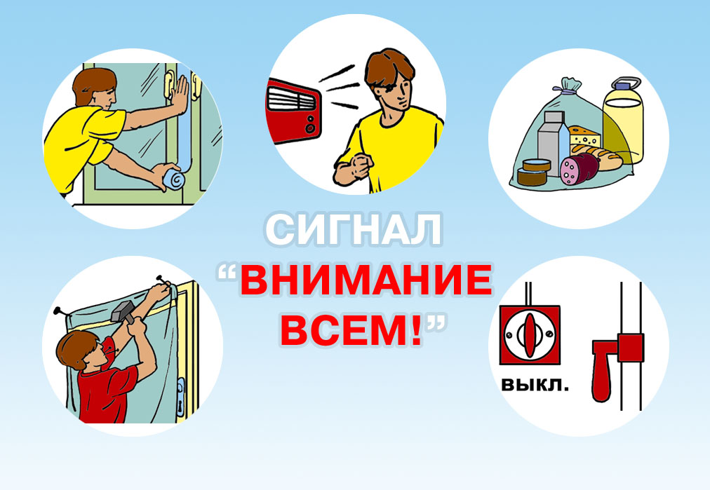Уточните, находится ли вблизи места Вашего проживания или работы химически опасный объект. Если да, то ознакомьтесь со свойствами, отличительными признаками и потенциальной опасностью аварийно-химически опасных веществ (АХОВ), имеющихся на данном объекте. Наиболее распространенными АХОВ, используемыми на объектах, расположенных в густонаселенных районах, являются аммиак и хлор.

Запомните характерные особенности сигнала оповещения населения об аварии «Внимание всем!» (вой сирен и прерывистые гудки предприятий), порядок действий после него, правила герметизации помещения, защиты продовольствия воды.
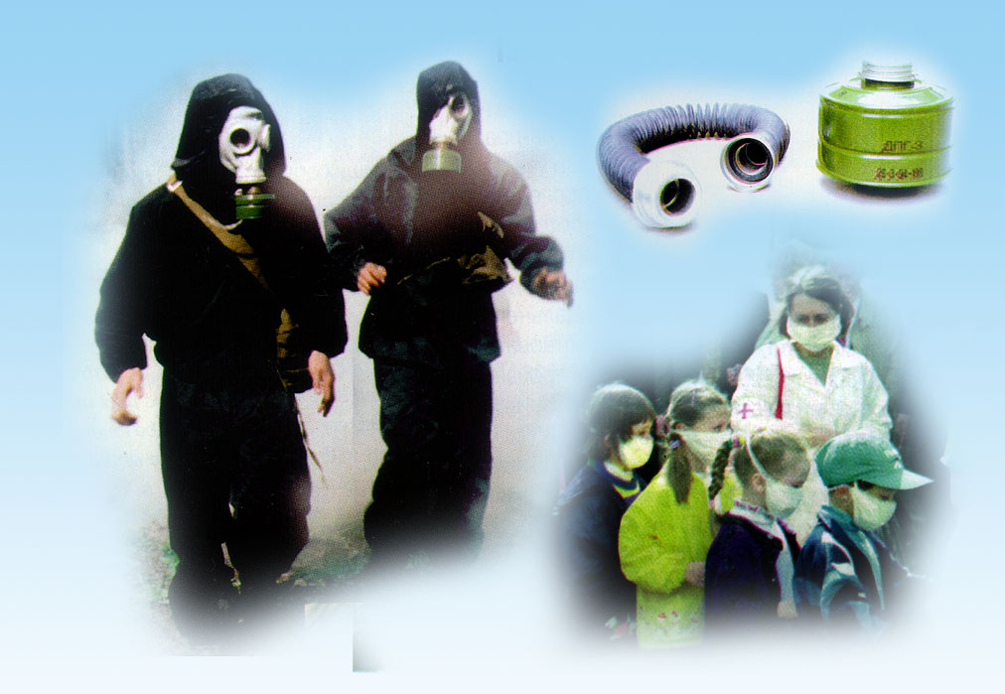

Изготовьте и храните в доступном месте ватно-марлевые повязки, а также памятку по действиям населения при аварии на химически опасном объекте. Приобретите противогазы с коробками, защищающими от соответствующих видов аварийно-химически опасных веществ.

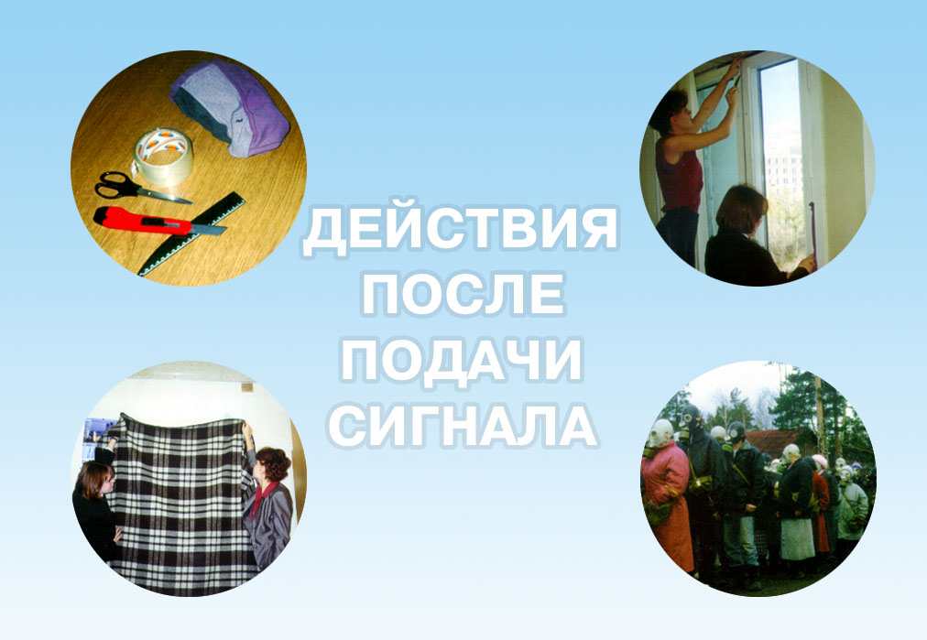После подачи сигнала "Внимание всем!", переданного с помощью электросирен, по радио и местному телевидению может быть передан текст следующего содержания:
"Внимание! Говорит управление гражданской защиты города Челябинска. Граждане! В результате аварии произошел выброс хлора, являющегося аварийно-химически опасным веществом. Образовалось облако зараженного воздуха. В зону заражения попадают жилые кварталы, учреждения, организации расположенные по улицам....(идет перечисление). Людям, находящимся на этих улицах, необходимо срочно их покинуть. Наиболее безопасные пути выхода...(указываются направления). Населению, находящемуся в домах по улицам ....идет перечисление улиц) из помещений не выходить, закрыть окна, форточки и двери. Не укрывайтесь в подвалах и на нижних этажах. Населению, проживающему по улицам....(перечисляются), немедленно покинуть дома, предприятия и учреждения и выйти в безопасные районы ....(перечисляются). Сообщите об этом соседям и помогите больным и престарелым.
Перед выходом из дома наденьте ватно-марлевые повязки, смоченные водой или двухпроцентным раствором питьевой соды. Следите за нашими сообщениями.
Перед выходом из помещения закройте окна, отключите электробытовые приборы и газ.
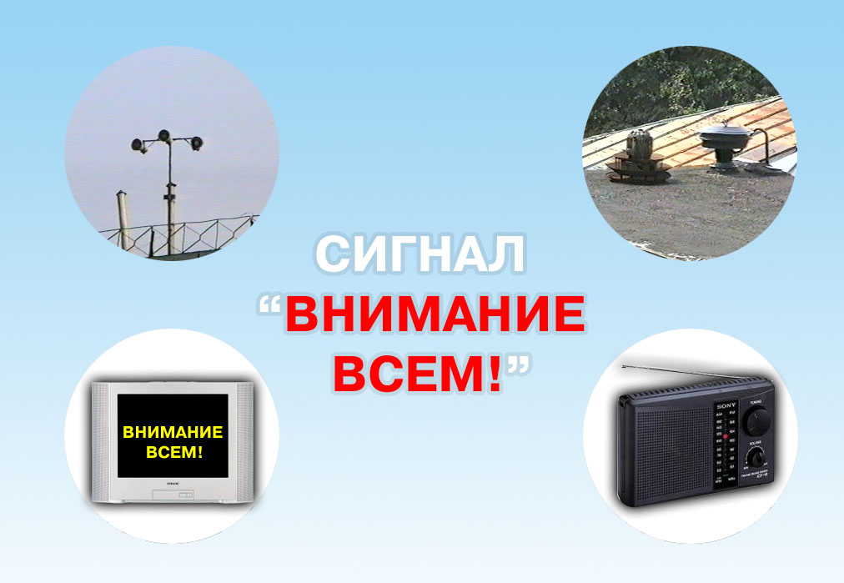

ДЕЙСТВИЯ ПРИ ХИМИЧЕСКОЙ АВАРИИ
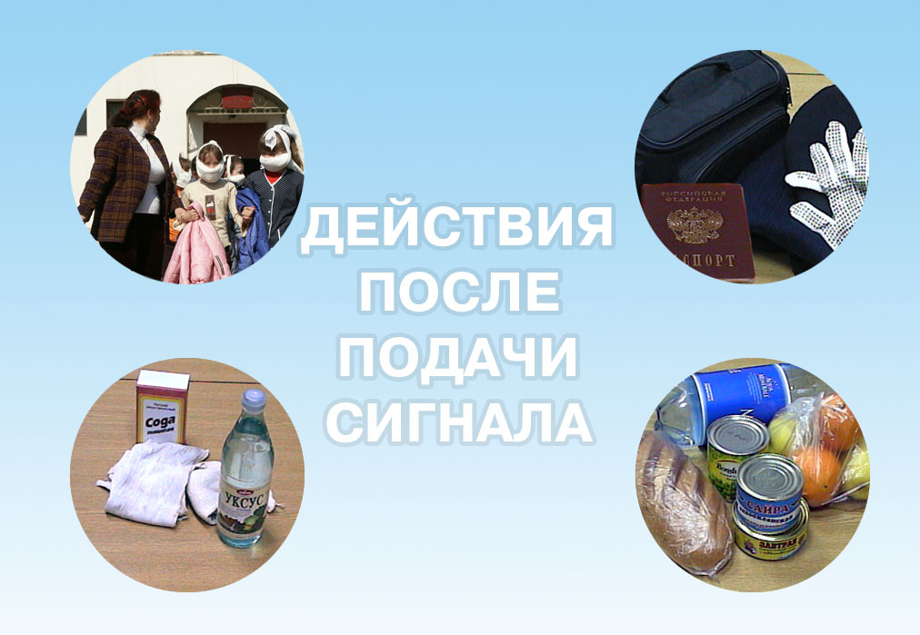Наденьте резиновые сапоги, плащ, возьмите документы, необходимые теплые вещи, 3-х суточный запас непортящихся продуктов в герметичной упаковке, оповестите соседей и быстро, но без паники выходите из зоны возможного заражения перпендикулярно направлению ветра.
Для защиты органов дыхания используйте противогаз, а при его отсутствии - ватно-марлевую повязку или подручные изделия из ткани, смоченные в воде, 2-5%-ном растворе пищевой соды (для защиты от хлора), 2%-ном растворе лимонной или уксусной кислоты (для защиты от аммиака).
При невозможности покинуть зону заражения плотно закройте двери, окна, вентиляционные отверстия и дымоходы. Имеющиеся в них щели заклейте бумагой или скотчем. Наружную дверь занавесьте смоченным в воде одеялом.

ДЕЙСТВИЯ ПОСЛЕ ХИМИЧЕСКОЙ АВАРИИ
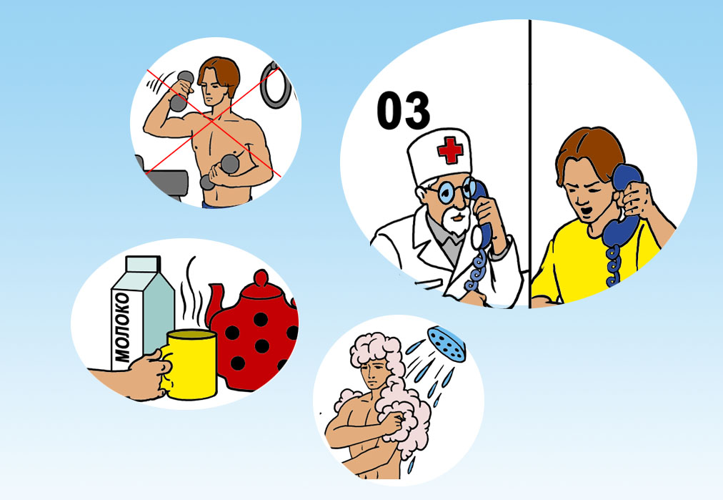При подозрении на отравление АХОВ исключите любые физические нагрузки, примите обильное питье (молоко, чай) и немедленно обратитесь к врачу.
Вход в здания разрешается только после проверки содержания в них АХОВ.
Если вы попали под непосредственное воздействие АХОВ, то при первой возможности примите душ. Зараженную одежду постирайте, а при невозможности стирки - выбросите.
Проведите тщательную влажную уборку помещения.
Воздержитесь от употребления водопроводной (колодезной) воды, фруктов и овощей из огорода, мяса скота и птицы, забитых после аварии, до официального заключения об их безопасности.

